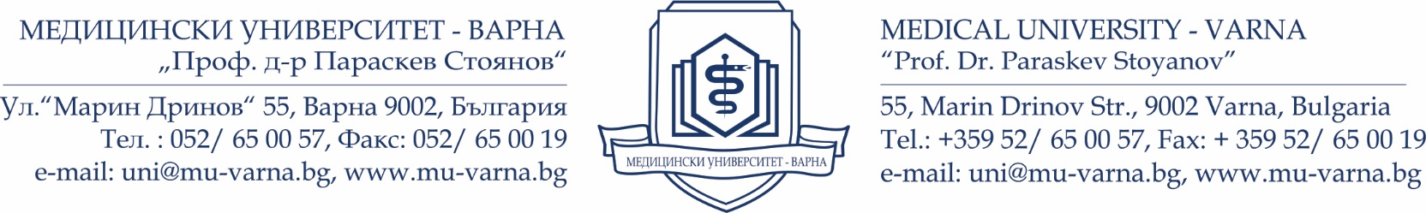
Процедура за заемане на академична длъжност
ГЛАВЕН АСИСТЕНТ
Основни етапи по процедурата

- Предложение на Катедрен съвет за заемане на академична длъжност към Факултетен съвет (чл. 113, ал. 1 от ПРАС на МУ-Варна).
- Предложение на Факултетен съвет (департамент, филиал, колеж) за заемане на академична длъжност към Академичен съвет (чл. 113, ал. 1 от ПРАС на МУ-Варна).
- Решение за обявяване на конкурс от Академичен съвет (АС) (чл. 113, ал. 1 от на ПРАС МУ-Варна).
- Публикуване на конкурса в НАЦИД до 7 дни след решението на АС (чл. 2, ал. 4 от ПРАС на МУ-Варна).
- Публикуване в Държавен вестник (ДВ) и на сайта на МУ-Варна (чл. 113, ал. 2 от ПРАС на МУ-Варна).
- Подаване на документи от кандидатите за участие в конкурса – в срок до 2 месеца от обнародването му в ДВ (чл. 113, ал. 3 от ПРАС на МУ-Варна).
- Заседание на Катедрен съвет за състав на Научно жури (НЖ) в рамките на тези 2 месеца .
- Заседание на ФС за утвърждаване състава на НЖ, не по-късно от 7 дни преди изтичане на обявата в ДВ (чл. 6, ал. 8 от ПРАС на МУ-Варна).
- Предаване на доклад и препис на протокола от ФС на отдел „Кариерно развитие“ до 3 работни дни.
- Заповед на Ректора за определяне на НЖ (чл. 117, ал. 3 от ПРАС на МУ-Варна);
- Пет хабилитирани лица, обособени в две групи – външни и вътрешни
(чл. 117,ал. 2 от ПРАС на МУ-Варна);
- Най-малко двама от членовете на НЖ са външни за МУ - Варна. Определя се и по един резервен член (чл. 117,ал. 2 от ПРАС на МУ-Варна);
- Членовете на НЖ трябва да отговарят на съответните минимални национални изисквания по чл. 2б, ал. 2 и 3. от ЗРАСРБ (чл. 6, ал. 1 от ПРАС на МУ-Варна).
- Председател е вътрешен член (чл. 117, ал. 4 от ПРАС на МУ-Варна).
- Заповед на Ректора за определяне състав на Комисия по допускане - до 3 дни след изтичане на обявата в ДВ.
- Заседание на Комисията по допускане (изготвя се протокол, подписан от всички членове ) – до 10 дни след определяне на НЖ (чл. 4, ал. 5 от ПРАС на МУ-Варна).
- Уведомителни писма за допускане – кандидатите се уведомяват за допускането/ недопускането за участие в конкурса до 14 дни след определяне на НЖ, както и за датата, часа и мястото на провеждане на конкурса (чл. 4, ал. 6 от ПРАС на МУ-Варна).
- Уведомителни писма до членовете на НЖ с материалите от кандидатите и заповедта на Ректора за състава на журито.
- Конкурсът се провежда по документи не по-късно от един (1) месец след изпращане на съобщението за допускане (чл. 117, ал. 1 от ПРАС на МУ-Варна).
- Заключително заседание - организира се от Ръководителя на приемащата катедра или УС (чл. 119, ал. 1 от ПРАС на МУ-Варна).
- Доклад и протокол от Председателя, подписан от всички членове до ФС/ АС - до 7 дни след провеждането на конкурса (чл. 119, ал. 5 от ПРАС на МУ-Варна).
- ФС/ АС прави избор за главен асистент до 14 дни след получаване на протокола от заседанието на НЖ (чл. 120, ал. 1 от ПРАС на МУ-Варна).
- Писмо до всеки кандидат за резултата от конкурса - до 14 дни от решението на ФС/АС (чл. 120, ал. 2 от ПРАС на МУ-Варна).
- До 3 работни дни отдел КР изпраща информация/ доказателство до отдел ЧР за получаване на съобщението от кандидата (чл. 120, ал. 3 от ПРАС на МУ-Варна).
- Информация до НАЦИД - 14 дни след избора от ФС (чл. 121 от ПРАС на МУ-Варна).
- Сключване на договор с избрания кандидат - до 1 месец от съобщението на избора
(чл. 120, ал. 5 от ПРАС на МУ-Варна).

